Compte rendu Juan Carlos

Fonctions réalisés

Dans la répartitions des tâches nous avons décidé de donner à chaque personne un mini jeux ( ou fonction) à réaliser, donc pour ma part j’ai choisie le mini jeux « Bras de Fer »

Explication du jeu

Le joueur (principal) va choisir un adversaire dans une liste, le jeu va consiste à remporter une partie de bras de fer pour mettre K.O. l’adversaire afin de lui voler tout son temps, si le joueur perds ce sera lui qui sera mort.

Pour remporter une partie le joueur devra appuyer sur les 4 flèches que l’ordinateur demande, il aura 2 secondes pour les rentrer, si le joueur ne rentre aucune touche ou s’il rentre les mauvaises il perdra la moitié de son temps, alors il aura une nouvelle chance pour essayer de renverser la partie. Si le joueur gagne il gagne la moitié de temps, cycle de jeu se relance jusqu’à ce qu’un des joueurs soit mort

Réalisation

Avant de coder, j’ai fais une maquette, pour avoir un visuel, ceci m’aide à mieux décomposer les fonctions pour les algorithmes et voir si je n’oublie ou au contraire si je rajoute des fonctions inutiles. La maquette m’aide à définir une base de travail à réaliser, ainsi je ne fais pas d’écarts dans la réalisation.

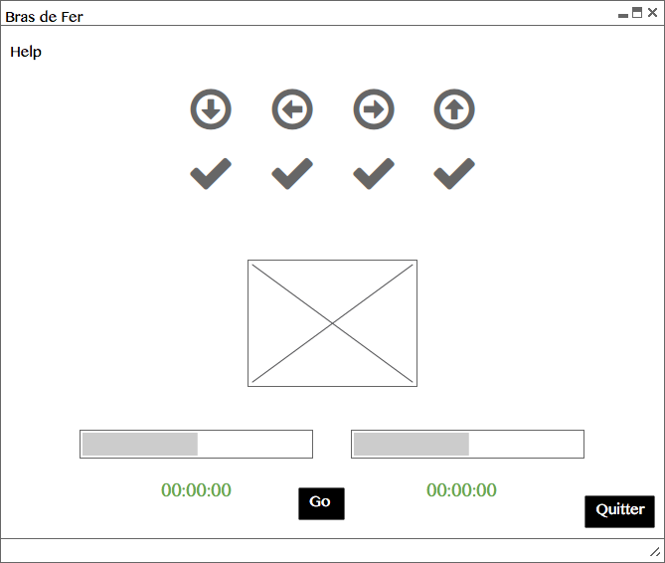

Maquette Bras De Fer

Classe Gestionnaire

Mon jeu est géré par une classe « GestionnaireMiniJeuDeBrasDeFer », elle va s’occuper du traitement des données des deux joueurs (le joueur principal et l’adversaire), ceci est fait afin de bien séparer la partie interface avec la gestion de données, par exemple une des fonctions de ce gestionnaire va être de Déterminer le gagnant d’une manche, générer une liste de flèches, valider les entrées des joueurs etc.

Outils utilisées

Au niveau de la gestion de projet, j’ai utilisé Trello qui est un outil de gestion de projet. Je note les différentes fonctions principales et je décris ce qu’elles doivent faire. On peut aussi diviser une tache en plusieurs sous-taches, ainsi on s’organiser mieux.

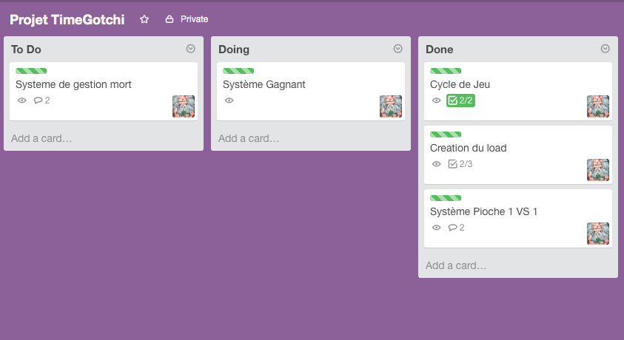

Github a aussi était utilisé pour gagner du temps au niveau du partage de code, et travailler sans trop dépendre de la présence d’une personne.

Pour l’écriture du code nous avons utilisé d’IDE Visual studio 2010.

J’ai aussi travaillé sur le design, on a tous était d’accord pour avoir un visuel qui faisait référence au film Time Out et au jeu Tamagotchi. C’est pourquoi j’ai choisie d’utiliser les couleurs vertes, noir et une police QUARTZ, j’ai également réalisé les images pixélisées à l’aide de Photoshop et avec le logiciel GIFfun j’ai pu les mettre en format GIF.

Commentaire sur le projet

Le projet Time Out à était agréable à réaliser, d’une part parce qu’il s’agit d’un jeu, donc c’est toujours divertissant et d’autre part parce qu’il est lié à un film.

Comme à chaque projet, je trouve qu’il a toujours quelque chose de positif au niveau de l’apprentissage, cette fois j’ai appris à mieux définir une classe, et méthodes, ainsi que ne pas mélanger les traitements des données et la partie view(Forms), erreur que j’avais commis dans le projet « Coloretto ». J’essaie toujours de mieux répartir les tâches avant de coder, afin d’avoir un code plus « propre ».

Au niveau des fonctionnalités que Visual studio nous propose, j’ai appris à utiliser la classe KeyPress qui est lié à l’interaction avec le clavier.

Difficultés

* Le système pour enlever du temps aux personnages selon s’ils perdent ou gagnent un manche m’a demandé plus de réflexion que pour les autres systèmes.
* Quelque bugs de calculs qui finalement on était résolus.

Commentaire pour les futurs projets

Je n’ai pas vraiment de remarque à faire sur ce sujet, j’aime bien l’idée de faire un projet basés sur un thème, ainsi on peut développer notre imagination et on peut apprécier plus le projet.